LAPORAN

WORKSHOP SISTEM INFORMASI WEBSERVER
(TIF330805)

SEMESTER III



TUGAS PRAKTIKUM
ACARA 8

NAMA:
NINDIA TRI ANGGRAINI

NIM:
E41250030

PROGRAM STUDI DILUAR KAMPUS UTAMA (PSDKU)
TEKNIK INFORMATIKA KAB. NGANJUK
JURUSAN TEKNOLOGI INFORMASI
POLITEKNIK NEGERI JEMBER
TAHUN 2026

- Judul Praktikum
Implementasi PDO, Prepared Statement, Relasi Database, dan CRUD pada Sistem Informasi Akademik

- Tujuan Praktikum
- Mengetahui cara kerja PDO dalam menghubungkan aplikasi PHP dengan database.
- Menerapkan prepared statement dalam menjalankan query SQL.
- Memahami hubungan atau relasi yang terdapat antar tabel dalam database.
- Membuat fitur pengelolaan data mahasiswa yang meliputi tambah, tampil, edit, dan hapus.
- Mengimplementasikan fitur pencarian data mahasiswa berdasarkan nama maupun NIM.

- Dasar Teori
- PDO dan Prepared Statement
PDO (PHP Data Objects) merupakan fitur pada PHP yang digunakan untuk melakukan koneksi dan komunikasi dengan database.
Prepared statement digunakan agar data dari pengguna tidak langsung digabungkan ke dalam query SQL. Cara ini membantu membuat proses pengolahan input menjadi lebih aman dari SQL Injection.
- CRUD
CRUD merupakan empat operasi dasar dalam pengelolaan data, yaitu:
Create → menambahkan data baru.
Read → mengambil dan menampilkan data.
Update→ mengubah data yang sudah ada.
Delete → menghapus data.
- JOIN
JOIN merupakan perintah SQL yang digunakan untuk menggabungkan data dari beberapa tabel yang memiliki hubungan.Pada sistem akademik, JOIN dapat digunakan untuk menghubungkan data mahasiswa dengan data program studi.

- Studi Kasus
Pada praktikum ini dibuat bagian dari Sistem Informasi Akademik yang digunakan untuk mengelola data mahasiswa.
Database yang digunakan adalah `si_akademik`. Aplikasi menggunakan PDO sebagai penghubung PHP dengan database dan prepared statement untuk query yang menerima input dari pengguna.
- Membuat Class Database dengan PDO
File:`app/Core/Database.php`
<?php

class Database
{
private static ?PDO $instance = null;

public static function getInstance(): PDO
{
if (self::$instance === null) {

$config = require __DIR__ . '/../../config/database.php';

$dsn = "mysql:host={$config['host']};
dbname={$config['dbname']};
charset={$config['charset']}";

self::$instance = new PDO(
$dsn,
$config['username'],
$config['password'],
[
PDO::ATTR_ERRMODE => PDO::ERRMODE_EXCEPTION,
PDO::ATTR_DEFAULT_FETCH_MODE => PDO::FETCH_ASSOC,
PDO::ATTR_EMULATE_PREPARES => false
]
);
}

return self::$instance;
}
}
Class `Database` digunakan untuk membuat koneksi antara aplikasi PHP dengan database MySQL.
- Membuat Mahasiswa Model
File: `app/Models/MahasiswaModel.php`
<?php

require_once __DIR__ . '/../Core/Database.php';

class Mahasiswa
{
private PDO $db;

public function __construct()
{
$this->db = Database::getInstance();
}

// READ
public function all()
{
$sql = '
SELECT
mahasiswa.*,
prodi.kode AS kode_prodi,
prodi.nama AS nama_prodi
FROM mahasiswa
LEFT JOIN prodi ON mahasiswa.prodi = prodi.id
ORDER BY mahasiswa.id DESC
';

return $this->db->query($sql)->fetchAll();
}

// SEARCH
public function search($keyword)
{
$sql = '
SELECT
mahasiswa.*,
prodi.kode AS kode_prodi,
prodi.nama AS nama_prodi
FROM mahasiswa
LEFT JOIN prodi ON mahasiswa.prodi = prodi.id
WHERE mahasiswa.nama LIKE :nama
OR mahasiswa.nim LIKE :nim
ORDER BY mahasiswa.id DESC
';

$stmt = $this->db->prepare($sql);

$keyword = '%' . $keyword . '%';

$stmt->execute([
'nama' => $keyword,
'nim' => $keyword
]);

return $stmt->fetchAll();
}

// FIND
public function find($id)
{
$sql = '
SELECT
mahasiswa.*,
prodi.kode AS kode_prodi,
prodi.nama AS nama_prodi
FROM mahasiswa
LEFT JOIN prodi ON mahasiswa.prodi = prodi.id
WHERE mahasiswa.id = :id
';

$stmt = $this->db->prepare($sql);

$stmt->execute([
'id' => $id
]);

return $stmt->fetch();
}

// GET PRODI
public function getProdi()
{
$sql = 'SELECT * FROM prodi ORDER BY nama ASC';

return $this->db->query($sql)->fetchAll();
}

// CREATE
public function create($data)
{
$sql = '
INSERT INTO mahasiswa
(nim, nama, prodi, status, dosen_id)
VALUES
(:nim, :nama, :prodi, :status, :dosen_id)
';

$stmt = $this->db->prepare($sql);

return $stmt->execute([
'nim' => $data['nim'],
'nama' => $data['nama'],
'prodi' => $data['prodi'],
'status' => $data['status'],
'dosen_id' => $data['dosen_id']
]);
}

// UPDATE
public function update($id, $data)
{
$sql = '
UPDATE mahasiswa
SET
nim = :nim,
nama = :nama,
prodi = :prodi,
status = :status,
dosen_id = :dosen_id
WHERE id = :id
';

$stmt = $this->db->prepare($sql);

return $stmt->execute([
'id' => $id,
'nim' => $data['nim'],
'nama' => $data['nama'],
'prodi' => $data['prodi'],
'status' => $data['status'],
'dosen_id' => $data['dosen_id']
]);
}

// DELETE
public function delete($id)
{
$sql = 'DELETE FROM mahasiswa WHERE id = :id';

$stmt = $this->db->prepare($sql);

return $stmt->execute([
'id' => $id
]);
}
}
Model digunakan untuk menangani proses yang berhubungan dengan data mahasiswa, seperti menampilkan, mencari, menambah, mengubah, dan menghapus data.
- Mahasiswa Controller
File:`app/Controllers/MahasiswaController.php`
<?php

require_once __DIR__ . '/../Models/Mahasiswa.php';

class MahasiswaController
{
// READ + SEARCH
public function index()
{
$model = new Mahasiswa();

$keyword = $_GET['search'] ?? '';

if ($keyword !== '') {
$mahasiswa = $model->search($keyword);
} else {
$mahasiswa = $model->all();
}

$content = __DIR__ . '/../Views/mahasiswa/index.php';

require __DIR__ . '/../Views/layouts/main.php';
}

// FORM CREATE
public function create()
{
$content = __DIR__ . '/../Views/mahasiswa/create.php';

require __DIR__ . '/../Views/layouts/main.php';
}

// CREATE
public function store()
{
$model = new Mahasiswa();

$model->create([
'nim' => trim($_POST['nim']),
'nama' => trim($_POST['nama']),
'prodi' => trim($_POST['prodi']),
'status' => $_POST['status'],
'dosen_id' => !empty($_POST['dosen_id'])
? $_POST['dosen_id']
: null
]);

header('Location: /BkpmWebServer/acara8/public/mahasiswa');
exit;
}

// FORM EDIT
public function edit($id)
{
$model = new Mahasiswa();

$mahasiswa = $model->find($id);

if (!$mahasiswa) {
http_response_code(404);
echo "Data mahasiswa tidak ditemukan.";
return;
}

$content = __DIR__ . '/../Views/mahasiswa/edit.php';

require __DIR__ . '/../Views/layouts/main.php';
}

// UPDATE
public function update($id)
{
$model = new Mahasiswa();

$model->update($id, [
'nim' => trim($_POST['nim']),
'nama' => trim($_POST['nama']),
'prodi' => trim($_POST['prodi']),
'status' => $_POST['status'],
'dosen_id' => !empty($_POST['dosen_id'])
? $_POST['dosen_id']
: null
]);

header('Location: /BkpmWebServer/acara8/public/mahasiswa');
exit;
}

// DELETE
public function destroy($id)
{
$model = new Mahasiswa();

$model->delete($id);

header('Location: /BkpmWebServer/acara8/public/mahasiswa');
exit;
}
}
Controller berfungsi sebagai penghubung antara Model dan View serta mengatur proses yang dilakukan berdasarkan request dari pengguna.
- View Daftar Mahasiswa
File: `app/Views/mahasiswa/index.php`
<h2>Data Mahasiswa</h2>

<a
href="/BkpmWebServer/acara8/public/mahasiswa/create"
class="btn btn-primary mb-3"
>
+ Tambah Mahasiswa
</a>

<form
method="GET"
action="/BkpmWebServer/acara8/public/mahasiswa"
class="mb-3"
>

<div class="input-group">

<input
type="text"
name="search"
class="form-control"
placeholder="Cari nama atau NIM..."
value="<?= htmlspecialchars($_GET['search'] ?? '') ?>"
>

<button class="btn btn-secondary">
Cari
</button>

</div>

</form>

<table class="table table-bordered">

<thead class="table-dark">

<tr>
<th>No</th>
<th>NIM</th>
<th>Nama</th>
<th>Prodi</th>
<th>Status</th>
<th>Dosen ID</th>
<th>Aksi</th>
</tr>

</thead>

<tbody>

<?php if (empty($mahasiswa)): ?>

<tr>
<td colspan="7" class="text-center">
Data tidak ditemukan.
</td>
</tr>

<?php else: ?>

<?php foreach ($mahasiswa as $no => $mhs): ?>

<tr>

<td><?= $no + 1 ?></td>

<td>
<?= htmlspecialchars($mhs['nim']) ?>
</td>

<td>
<?= htmlspecialchars($mhs['nama']) ?>
</td>

<td>
<?= htmlspecialchars($mhs['prodi']) ?>
</td>

<td>
<?= htmlspecialchars($mhs['status']) ?>
</td>

<td>
<?= htmlspecialchars($mhs['dosen_id'] ?? '-') ?>
</td>

<td>

<a
href="/BkpmWebServer/acara8/public/mahasiswa/<?= $mhs['id'] ?>/edit"
class="btn btn-warning btn-sm"
>
Edit
</a>

<form
method="POST"
action="/BkpmWebServer/acara8/public/mahasiswa/<?= $mhs['id'] ?>/delete"
style="display:inline"
onsubmit="return confirm('Yakin ingin menghapus data ini?')"
>

<button
type="submit"
class="btn btn-danger btn-sm"
>
Hapus
</button>

</form>

</td>

</tr>

<?php endforeach; ?>

<?php endif; ?>

</tbody>

</table>
Halaman ini digunakan untuk menampilkan data mahasiswa dalam bentuk tabel.
Di dalam halaman terdapat tombol tambah, fitur pencarian, tombol edit, dan tombol hapus.
- Form Tambah Mahasiswa
File:`app/Views/mahasiswa/create.php`
<h2>Tambah Mahasiswa</h2>

<form method="POST" action="/BkpmWebServer/acara8/public/mahasiswa">

<div class="mb-3">
<label>NIM</label>
<input
type="text"
name="nim"
class="form-control"
required
>
</div>

<div class="mb-3">
<label>Nama</label>
<input
type="text"
name="nama"
class="form-control"
required
>
</div>

<div class="mb-3">
<label>Prodi</label>
<input
type="text"
name="prodi"
class="form-control"
placeholder="Teknik Informatika"
required
>
</div>

<div class="mb-3">
<label>Status</label>

<select name="status" class="form-select">

<option value="aktif">Aktif</option>
<option value="cuti">Cuti</option>
<option value="lulus">Lulus</option>

</select>
</div>

<div class="mb-3">
<label>Dosen ID</label>

<input
type="number"
name="dosen_id"
class="form-control"
placeholder="Boleh dikosongkan"
>
</div>

<button class="btn btn-primary">
Simpan
</button>

<a
href="/BkpmWebServer/acara8/public/mahasiswa"
class="btn btn-secondary"
>
Kembali
</a>

</form>
Halaman ini digunakan untuk memasukkan data mahasiswa baru seperti NIM, nama, prodi, status, dan Dosen ID.
- View Edit Mahasiswa
File:`app/Views/mahasiswa/edit.php`
<h2>Edit Mahasiswa</h2>

<form
method="POST"
action="/BkpmWebServer/acara8/public/mahasiswa/<?= $mahasiswa['id'] ?>"
>

<div class="mb-3">
<label>NIM</label>

<input
type="text"
name="nim"
class="form-control"
value="<?= htmlspecialchars($mahasiswa['nim']) ?>"
required
>
</div>

<div class="mb-3">
<label>Nama</label>

<input
type="text"
name="nama"
class="form-control"
value="<?= htmlspecialchars($mahasiswa['nama']) ?>"
required
>
</div>

<div class="mb-3">
<label>Prodi</label>

<input
type="text"
name="prodi"
class="form-control"
value="<?= htmlspecialchars($mahasiswa['prodi']) ?>"
required
>
</div>

<div class="mb-3">
<label>Status</label>

<select name="status" class="form-select">

<option
value="aktif"
<?= $mahasiswa['status'] == 'aktif' ? 'selected' : '' ?>
>
Aktif
</option>

<option
value="cuti"
<?= $mahasiswa['status'] == 'cuti' ? 'selected' : '' ?>
>
Cuti
</option>

<option
value="lulus"
<?= $mahasiswa['status'] == 'lulus' ? 'selected' : '' ?>
>
Lulus
</option>

</select>
</div>

<div class="mb-3">
<label>Dosen ID</label>

<input
type="number"
name="dosen_id"
class="form-control"
value="<?= htmlspecialchars($mahasiswa['dosen_id'] ?? '') ?>"
>
</div>

<button class="btn btn-success">
Update
</button>

<a
href="/BkpmWebServer/acara8/public/mahasiswa"
class="btn btn-secondary"
>
Kembali
</a>

</form>
Halaman edit digunakan untuk mengubah data mahasiswa yang sebelumnya sudah tersimpan di database.
- Layout
File:`app/Views/layouts/main.php`
<!DOCTYPE html>
<html lang="id">

<head>
<meta charset="UTF-8">

<meta name="viewport" content="width=device-width, initial-scale=1.0">

<title>SI Akademik</title>

<link
href="https://cdn.jsdelivr.net/npm/bootstrap@5.3.3/dist/css/bootstrap.min.css"
rel="stylesheet"
>
</head>

<body>

<nav class="navbar navbar-dark bg-dark">
<div class="container">
<a class="navbar-brand"
href="/BkpmWebServer/acara8/public/mahasiswa">
SI Akademik
</a>
</div>
</nav>

<div class="container mt-4">

<?php require $content; ?>

</div>

</body>
</html>
Layout digunakan sebagai template utama halaman website yang berisi struktur HTML, navbar, Bootstrap, dan tempat untuk menampilkan isi halaman.
- Routing
<?php

$routes = [
'GET' => [
'/' => [
'controller' => 'HomeController',
'action' => 'index',
],

'/login' => [
'controller' => 'AuthController',
'action' => 'loginForm',
],

'/dashboard' => [
'controller' => 'HomeController',
'action' => 'dashboard',
'middleware' => ['AuthMiddleware'],
],

'/mahasiswa' => [
'controller' => 'MahasiswaController',
'action' => 'index',
'middleware' => ['AuthMiddleware'],
],

'/mahasiswa/create' => [
'controller' => 'MahasiswaController',
'action' => 'create',
'middleware' => ['AuthMiddleware'],
],

'/logout' => [
'controller' => 'AuthController',
'action' => 'logout',
],
],

'POST' => [
'/login' => [
'controller' => 'AuthController',
'action' => 'login',
],

'/mahasiswa' => [
'controller' => 'MahasiswaController',
'action' => 'store',
'middleware' => ['AuthMiddleware'],
],
],
];
Routing digunakan untuk menentukan URL yang akan menjalankan controller dan method tertentu.

- Hasil Studi Kasus
- Menampilkan Data Mahasiswa
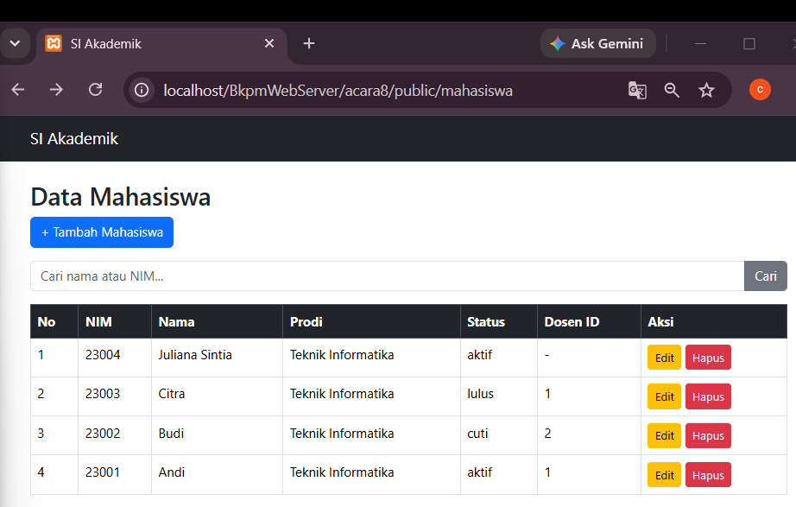
Ketika halaman mahasiswa dibuka, data yang tersimpan di database berhasil ditampilkan dalam bentuk tabel.
- Menambahkan Data
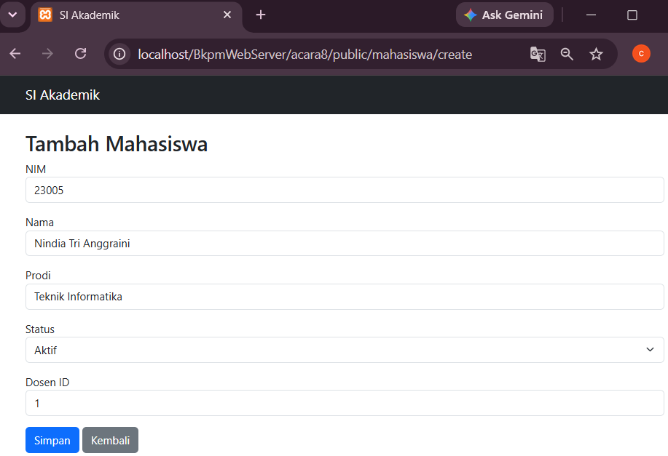

Data mahasiswa dapat ditambahkan melalui halaman Tambah Mahasiswa. Setelah disimpan, data baru muncul pada halaman daftar mahasiswa.
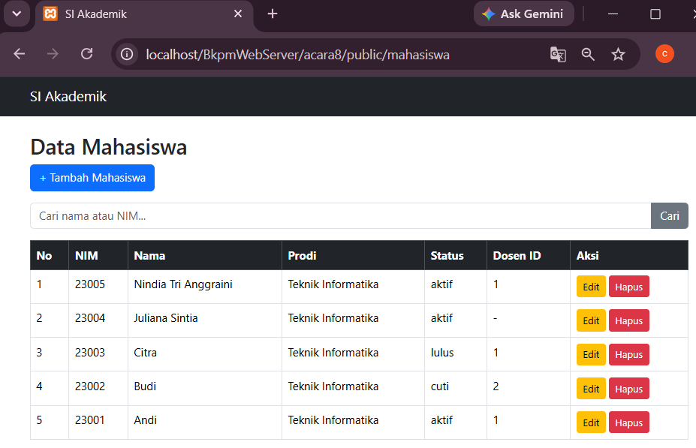
- Mengubah Data
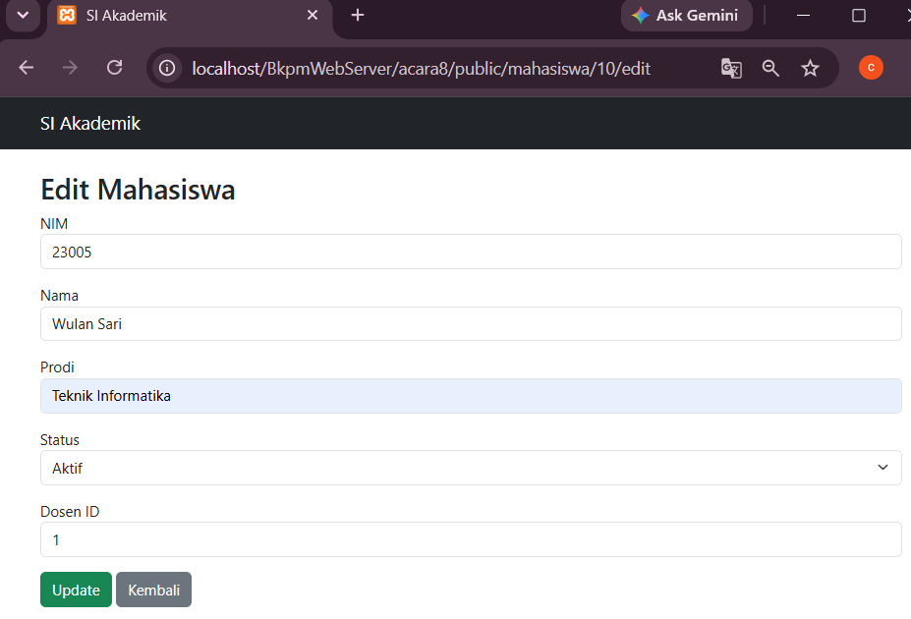
Data mahasiswa dapat diperbarui melalui fitur edit. Sebagai contoh, nama Nindia berhasil diubah menjadi Wulan Sari
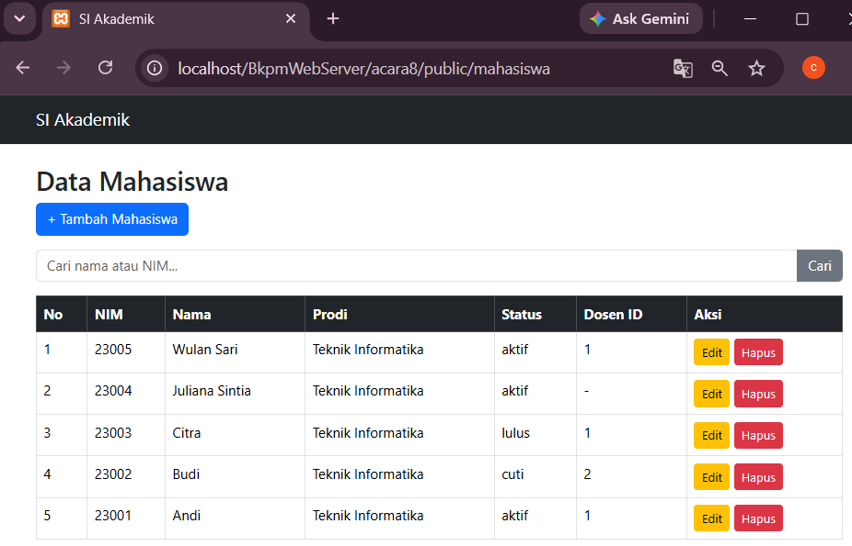
- Menghapus Data
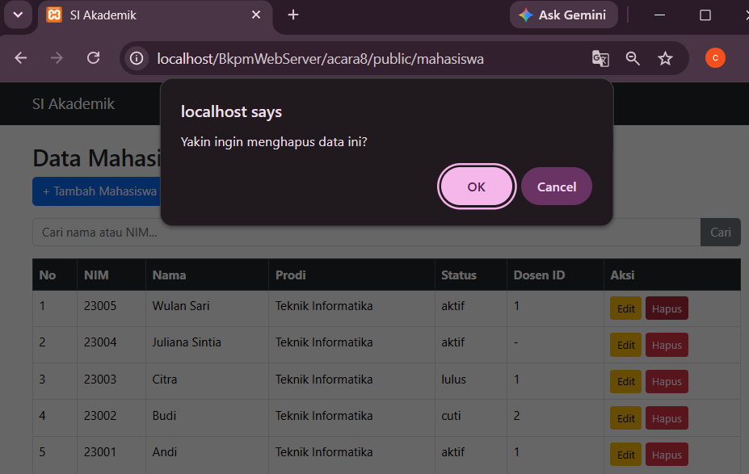
Data mahasiswa dapat dihapus melalui tombol Hapus. Sebelum data dihapus, sistem menampilkan konfirmasi terlebih dahulu.
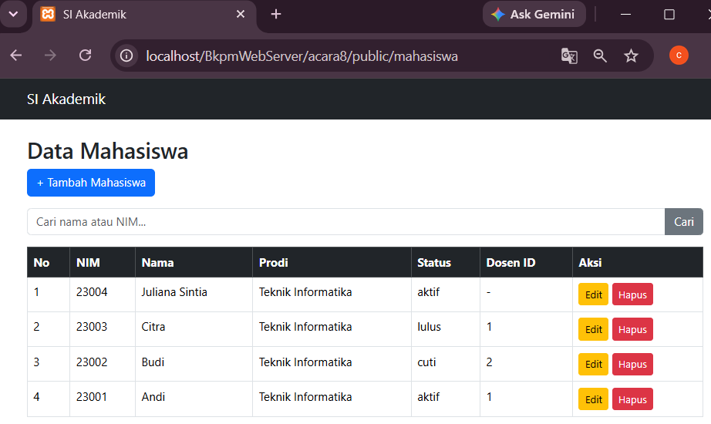

- Tugas Mandiri
- Fitur Pencarian Mahasiswa
public function search($keyword)
{
$sql = '
SELECT *
FROM mahasiswa
WHERE nama LIKE :nama
OR nim LIKE :nim
ORDER BY id DESC
';

$stmt = $this->db->prepare($sql);

$keyword = '%' . $keyword . '%';

$stmt->execute([
'nama' => $keyword,
'nim' => $keyword,
]);

return $stmt->fetchAll();
}
<input
type="text"
name="search"
class="form-control"
placeholder="Cari nama atau NIM..."
value="<?= htmlspecialchars($_GET['search'] ?? '') ?>"
Fitur pencarian dibuat untuk mencari data mahasiswa berdasarkan nama atau NIM.
Pencarian menggunakan `LIKE` dan prepared statement sehingga keyword dari pengguna dapat diproses dengan lebih aman.
- Hasil Pengujian Search
- Pencarian Berdasarkan Nama
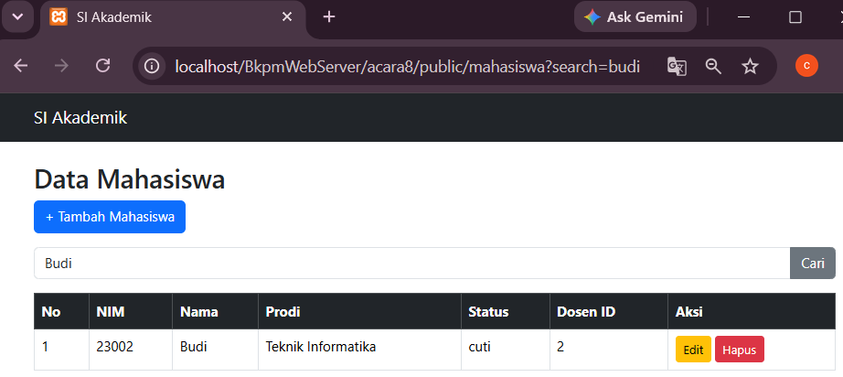
Ketika nama atau sebagian nama dimasukkan ke dalam kolom pencarian, sistem menampilkan data mahasiswa yang sesuai dengan keyword tersebut.
- Pencarian Berdasarkan NIM
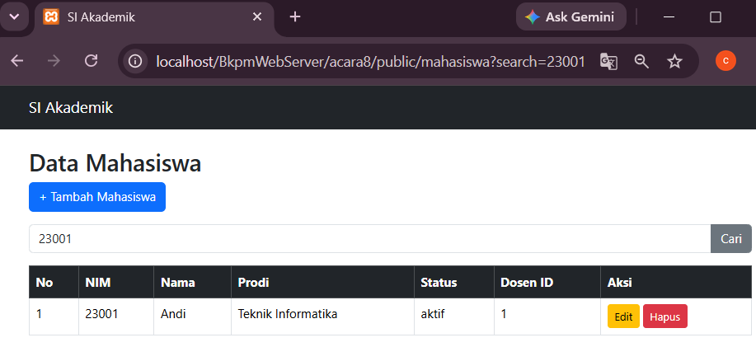
Ketika NIM atau sebagian NIM dimasukkan, sistem menampilkan data mahasiswa yang memiliki NIM sesuai dengan keyword.

- Analisis
Berdasarkan praktikum yang dilakukan, aplikasi berhasil menggunakan PDO untuk menghubungkan PHP dengan database MySQL.
Prepared statement juga diterapkan pada beberapa proses pengolahan data sehingga input pengguna tidak langsung dimasukkan ke dalam query SQL.
Fitur CRUD berhasil digunakan untuk menambah, menampilkan, mengubah, dan menghapus data mahasiswa. Selain itu, fitur pencarian berdasarkan nama dan NIM berhasil dibuat menggunakan `LIKE` dan prepared statement.

- Kesimpulan
Dari praktikum yang telah dilakukan, PDO berhasil digunakan untuk menghubungkan aplikasi PHP dengan database MySQL.
Konsep CRUD berhasil diterapkan pada pengelolaan data mahasiswa. Prepared statement juga berhasil digunakan untuk membuat proses query dengan input pengguna menjadi lebih aman.
Fitur pencarian berdasarkan nama dan NIM juga dapat berjalan dengan baik sehingga pengguna lebih mudah menemukan data mahasiswa tertentu.

